Народная примета оберегает

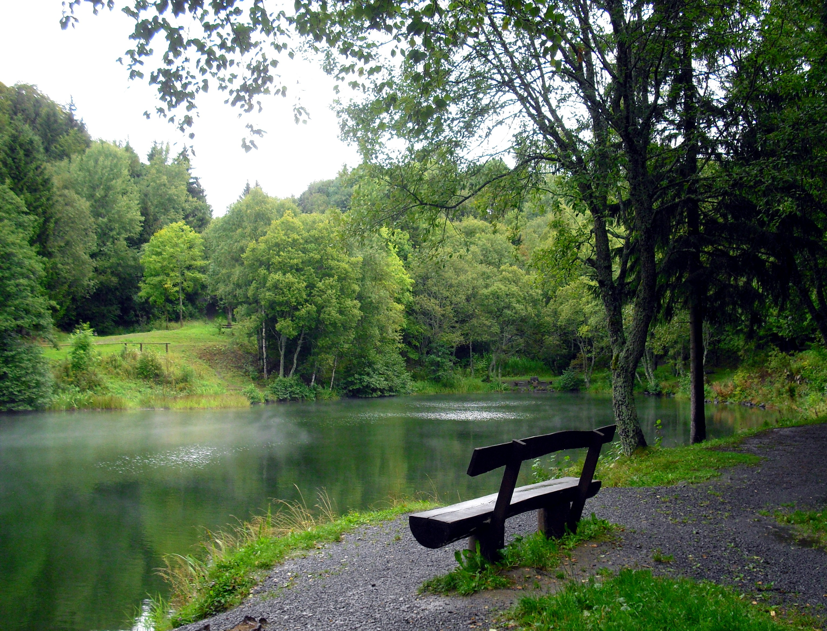

Есть такая народная примета, что после 2 августа купаться в водоемах уже нельзя. Это связано с празднованием Ильина дня. На Руси верили, что в этот день вода становится холодной, приносит несчастья и болезни. В народе считалось, что злые мифологические существа прячутся от Ильи в воде. Тех, кто осмелится зайти в водоем, русалки и водяные утаскивают на дно. Традиция, конечно, ушла вглубь веков и люди продолжают купальный сезон и после 2 августа. Однако помнить о безопасности нужно всегда.
Управление по ЮЗАО Департамента ГОЧСиПБ напоминает, что купаться можно только в разрешенных местах. В Юго-Западном округе - это Теплостанский пруд в зоне отдыха Тропарево. Разрешение на купание в водоеме выдает Роспотребнадзор после специального анализа проб воды. Но и там, если вы все-таки решили искупаться, то делать это следует очень осторожно: учтите, что резкие перепады температур, например, от прыжка в холодную воду, особенно в жаркие дни, могут вызвать сердечный приступ или инсульт, а долгое пребывание в воде может вызвать кислородное голодание из-за сокращения капилляров. А купание вечером или ночью, когда температура воды низкая, вероятнее всего вызовет у вас неконтролируемые мышечные судороги, но из-за плохой ночной видимости вас могут не заметить.
В остальных водоемах округа купание запрещено, о чем предупреждают расставленные вдоль берегов водоемов знаки безопасности «Купаться запрещено».

